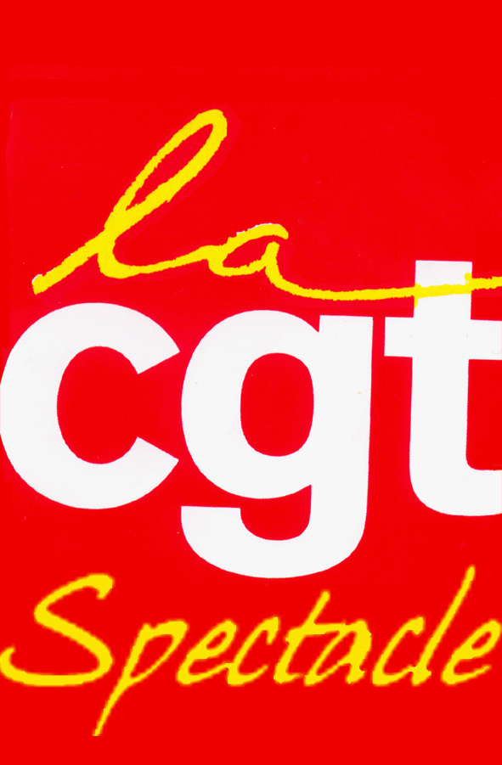
DROITS RECHARGEABLES NON EPUISABLES : UN SCANDALE A REGLER PAR AVENANT EN URGENCE

Le 16 janvier dernier, la Cgt a indiqué que "le Bureau de l’Unedic de ce vendredi a présenté les prévisions financières 2014-2015 : on nous annonce une très faible hausse de la masse salariale, qui masque une forte baisse si on excepte les effets d’ancienneté, une conjoncture plus dégradée que prévue, une aggravation du chômage, et un déficit un peu ralenti par les économies faites sur le dos des chômeurs par la convention 2014.
De plus la question des effets de la nouvelle convention depuis le 1er octobre 2014 a été enfin documentée, qui bloquent des milliers d’allocataires du régime général comme des annexes 8 et 10 avec des droits non épuisables, phénomène aggravé par le système de droits rechargeables adopté. Ces données financières confirment qu’il est urgent de changer d’orientation pour aller vers une véritable politique de l’emploi et de hausse des salaires : c’est non seulement vital pour l’économie et les salarié-e-s mais c’est aussi la seule solution pour faire vivre les régimes de protection sociale !
Alors que la CGT dénonce depuis la négociation du printemps 2014 les risques à propos de droits rechargeables non épuisables en vigueur depuis le 1er octobre, l’analyse des services de l’Unedic montre que déjà 30 000 allocataires sont concernés annuellement en ne prenant en considération que celles et ceux qui ont retravaillé au moins un an et avec un écart de salaire d’au moins 30 % entre les contrats. Les plus jeunes et les femmes, du fait des temps partiels, sont les plus touchés.
L’urgence est là aussi de revoir la convention pour toutes celles et tous ceux qui sont concernés depuis le 1er octobre. La CGT et toutes ses organisations, notamment ses comités des privés d’emploi, Intérim-CGT, fédération du Spectacle mènent d’ores et déjà les batailles nécessaires."

Paris, le 16/01/2015.

Fédération Nationale des Syndicats du Spectacle, du Cinéma, de l’Audiovisuel et de l’Action Culturelle Cgt 14-16, rue des Lilas 75019 PARIS - 01 48 03 87 60
www.fnsac-cgt.com - cgtspectacle@fnsac-cgt.com

